Nom : __________________________ /6 Date : __________________________

/2 1.



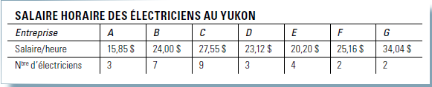



/2 2.

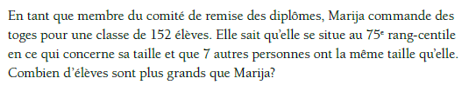

/2 3.





